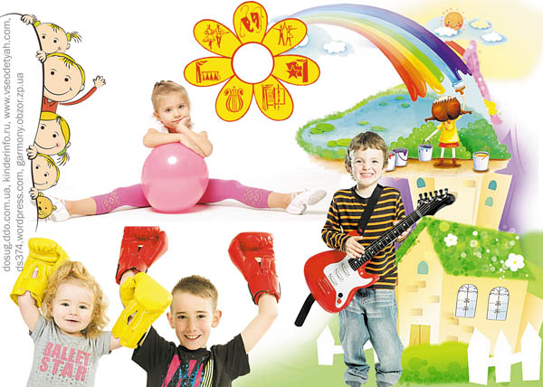
Рекомендации родителям по работе с одаренными детьми

Одаренные дети. Кто они? Это, прежде всего, - дети, но обладающие большими способностями к высоким достижениям и выдающимся результатам в различных сферах деятельности.
Широко распространено мнение о том, что одаренные дети, обладая большими способностями, могут добиваться всего сами. Это не всегда так!
Чтобы уменьшить Ваши родительские тревоги и помочь Вам черпать радость в воспитании своих одаренных детей, следуйте этим ценным советам и рекомендациям.
Родители обязаны стремиться развивать в своих детях следующие личные качества:
- Уверенность, базирующуюся на сознании самоценности.
- Понимание достоинств и недостатков в себе самом и в окружающих.
- Интеллектуальную любознательность и готовность к исследовательскому риску.
- Уважение к доброте, честности, дружелюбию, сопереживанию, терпению и душевному мужеству.
- Привычку опираться на собственные силы и готовность нести ответственность за свои поступки.
- Умение помогать находить общий язык и радость в общении с людьми всех возрастов, рас, социоэкономических и образовательных уровней.
Родители создадут прекрасные условия для развития этих качеств, если своим собственным поведением продемонстрируют, что:
- Они ценят то, что хотят привить ребенку в моральном, социальном или интеллектуальном плане.
- Они точно рассчитывают момент и степень реакции на потребности ребенка.
- Они опираются на собственные силы и позволяют ребенку самому искать выход из сложившейся ситуации, решать каждую задачу, которая ему под силу; даже если сами могут сделать все быстрее и лучше.
- Они практически не оказывают давления на ребенка в его школьных делах, но всегда готовы прийти на помощь в случае необходимости или предоставить дополнительную информацию в сфере, к которой ребенок проявляет интерес.
Рекомендации родителям
- Дайте ребенку время для размышления и рефлексии.
- Старайтесь регулярно общаться со специалистами по одаренности и родителями одаренных детей, чтобы быть в курсе современной информации.
- Старайтесь развивать способности ребенка во всех сферах. Например, для интеллектуально одаренного ребенка были бы очень полезны занятия, направленные на развитие творческих, коммуникативных, физических и художественных способностей
- Избегайте сравнивать детей друг с другом.
- Дайте ребенку возможность находить решения без боязни ошибиться. Помогите ему ценить, прежде всего собственные оригинальные мысли и учиться на своих ошибках.
- Поощряйте хорошую организацию работы и правильное распределение времени.
- Поощряйте инициативу. Пусть ваш ребенок делает собственные игрушки, игры и модели из любых имеющихся материалов.
- Способствуйте задаванию вопросов. Помогайте ребенку находить книги или другие источники информации для получения ответов на свои вопросы.
- Дайте ребенку возможность получить максимум жизненного опыта. Поощряйте увлечения и интересы в самых разнообразных областях.
- Не ждите, что ребенок будет проявлять свою одаренность всегда и во всем.
- Будьте осторожны, поправляя ребенка. Излишняя критика может заглушить творческую энергию и чувство собственной значимости.
- Находите время для общения всей семьей. Помогайте ребенку в его самовыражении.
Уважаемые родители! Для успеха и благополучия ребенка необходимы Ваша любовь и поддержка

